15.01.2021г.
Тема: Источники географической информации. География как наука.
Задание: Изучить лекцию, конспект в тетрадь.
Время выполнения 2 часа.

Что такое география?
География это наука, изучающая саму жизнь на поверхности планеты Земля. Она посвящена изучению земель, живых организмов и природных явлений, а также взаимодействию друг с другом и распределению в пространстве каждого из этих компонентов.
История понятия “географии” началась еще до нашей эры — впервые слово γεωγραφία, что в переводе означает “землеописание”, было употреблено Эратосфеном. География — это дисциплина, которая пытается понять все природные и цивилизационные сложности, но не только в их статическом виде, а еще и в динамическом, то есть изучает их изменения и все ступени развития.
Объектом изучения дисциплины являются закономерности и законы распределения и взаимодействия различных компонентов географической среды, а также их сочетание на всех уровнях.

История развития географии
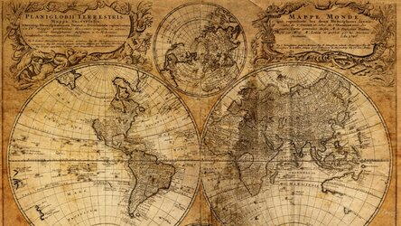
Старая карта мира
Самые первые карты, которые известны ученым на сегодняшний день, датируются примерно 9-м веком до нашей эры. Найдены они были в Вавилоне. Хотя известная и изученная вавилонская карта мира называется Imago Mundi, она на три столетия старше, чем ее первые предшественники. На этом артефакте, который был восстановлен и расшифрован ученым Экхардом Унгером, изображен Вавилон на Евфрате, окруженный землями, где находятся Ассирия, Урарту и несколько городов, которые окаймлены так называемой “горькой рекой”, то есть океаном.
На карте также изображены семь островов, образующих семиконечную звезду. Описания пяти из этих земель дошли до наших дней. Более ранние карты говорят о немного другом восприятии мира — Вавилон на них не является центром, он изображен чуть севернее. Что же должно быть в центре мира — неизвестно.
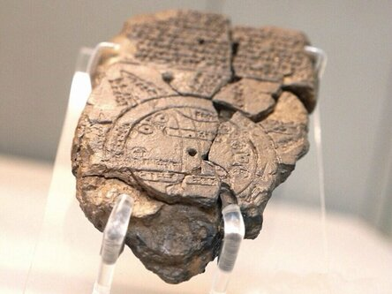
Одна из первых карт мира: Imago Mundi
Античные греческие писатели и летописцы называли истинным создателем географии Анаксимандра, жившего в 5 веке до нашей эры. Его идеи дошли до нас клочками и фрагментами через цитаты, которые включали его последователи в свои труды. Именно Анаксимандру приписывают изобретение гномона, довольно примитивного, но все же относительно точного инструмента, с помощью которого можно измерять широту. Другой знаменитый грек, Фалес, научился предсказывать затмения.
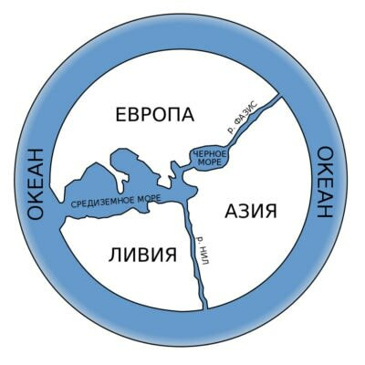
Карта Земли по Анаксимандру
Именно античная нация стала первой развивать географию в качестве искусства и науки. На Балканском полуострове эта дисциплина стала развиваться и осваиваться с помощью картографии, философии, литературы и математики. До сих пор продолжаются споры о первом ученом, кто понял, что Земля круглая. Это открытие присваивается либо Пармениду, либо Пифагору.
Анаксагор сумел доказать, что профиль Земли круглый, тем самым объяснив затмения, но до конца жизни считал планету плоской. Первые же попытки приблизительной оценки радиуса Земли были сделаны Эратосфеном.
Первая же строгая и довольно точная система линий широты и долготы была создана Гиппархом. За основу своей работы ученый взял труды древних вавилонских математиков. Благодаря этому он смог поделить меридианы на 360 градусов, а каждый градус делился на 60 (минут). Чтобы измерить долготу в разных точках планеты, Гиппарх предложил использовать затмения, чтобы понять разницу во времени в разных географических точках.
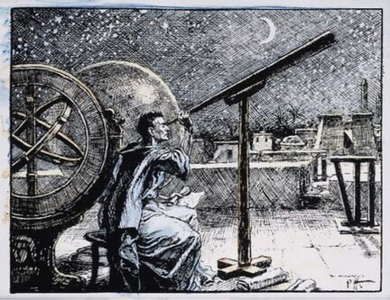
Гиппарх Никейский
Затем римляне, которые находились в постоянной борьбе за новые земли, смогли создать обширные исследования территорий, который сохранились в виде значительного количества карт. Их работы вкупе с работами Гиппарха позволили Птолемею создать свои знаменитые детальные атласы.
Первые ростки современной географии можно найти не только в Европе: другие древние культуры также приложили свою руку, особенно китайская. Методы, изобретенные в 3 веке в Китае, дали немало плодов. Азиатские географы, такие как Лю Ан, Пей Сю, Цзя Дан, Шэнь Куо, Фан Чэнда, Чжоу Дагуань и Сюй Сяке приложили много усилий для развития науки о земле.
Средневековье и развал Римской империи привели науку в упадок, поэтому новым центром изучения географии стал Ближний Восток, то есть исламский мир. Мухаммад аль-Идриси, подготовил подробные карты мира (такие как Tabula Rogeriana), в то время как другие географы, такие как Якут аль-Хамави, Абу Райхан Бируни, Ибн Баттута и Ибн Халдун, предоставили подробные отчеты о своих путешествиях.
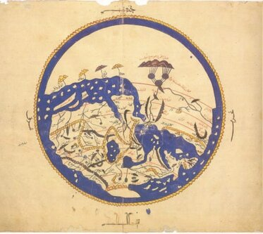
Реконструкция перевёрнутой карты Аль-Идриси
Кроме того, исламские ученые переводили и интерпретировали ранние работы римлян и греков. С этой целью была даже создана знаменитая академия Дом Мудрости. Сураб, мусульманский географ конца 10 века, создал книгу географических координат с инструкциями по созданию прямоугольной карты мира с равноугольной или цилиндрической равноудаленной проекцией.
Ближний Восток продолжал быть центром ученого мира вплоть до периода великих географических открытий. С 16 по 17 век было обнаружено огромное количество новых земель. Христофор Колумб, Марко Поло и Джеймс Кук возродили желание изучать мир в европейском сообществе.
Проблема, с которой сталкивались как исследователи, так и географы, заключалась в расчетах широты и долготы. Проблема широты была решена давно, но проблема долготы оставалась; вопрос о том, каким должен быть нулевой меридиан, требовал немедленного решения. Джону Гаррисону было поручено решить эту задачу, он изобрел хронометр H-4 в 1760 году. В 1884 году на Международной конференции по меридианам была принята конвенция гринвичского меридиана в качестве нулевого меридиана.
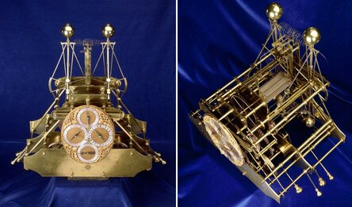
Хронометр Гаррисона
Интересный факт: еще не полностью открытый, но уже на полном ходу осваивающийся Новый Свет должен был быть разделен между двумя великими державами Пиренейского полуострова. Тогда в 1494 году был создан Тордесильский договор. Этот договор провел границу мировых владений, которая проходила через два полюса и пересекалась в Атлантическом океане.
В 18 и 19 веках география становится полноценной и признанной во всем мире наукой. В этот период по всему миру открываются институты и организации, целью которых становится развитие географии и изучение Земли.
В последние два столетия технологический прогресс позволил создать огромное количество новых инструментов, которыми ученые могут пользоваться в своих исследованиях. Новые компьютеры, программы и другие технологии позволили специалистам изучать мир на совершенно ином уровне.

Ветви географии
География как наука на современном этапе является сложнейшей системой знаний, которые постоянно переплетаются и взаимодействуют друг с другом. Но при всей сложности, можно выделить три основных ее направления:
- Физическая география;
- Социально-экономическая география;
- Картография.

Картография
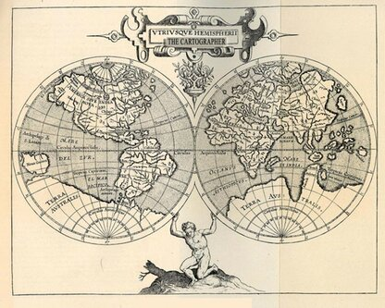
Картография
“От карты всякое географическое исследование исходит и к карте приходит, с карты начинается и картой заканчивается” — Н. Н. Баранский
Именно карта остается основой любого географического исследования, так как не существует никакого другого более точного и удобного метода ориентации в пространстве. Лишь с помощью нее можно наиболее правильно создать модель мира.
Картография — это наука об исследовании, моделировании и изображении пространства, сочетания и взаимодействия объектов и природных явлений.
Объектами этой дисциплины выступает Земля, другие небесные тела, звездное небо и Вселенная. Продуктами ее деятельности выступают разного рода карты: плоские карты, объемные, глобусы или же другие виды. В свою очередь картография имеет несколько разделов.
Картоведение это наука об изучении техники создания и производства карт.

Математическая картография
Математическая картография это наука, которая изучает построение моделей пространства на плоскости. Земля имеет форму сферы, поэтому создать точную карту на плоскости с сохранением всех пропорций, углов и расстояний не представляется возможным. Именно математическая картография пытается создавать наиболее точные модели пространства на плоскости.
Составление и оформление карт — наука о техническом дизайне и физическом воплащении моделей пространства.

Цифровая картография
Цифровая картография это раздел, который сложно назвать отдельным, так как это скорее инструмент, с помощью которого проводятся различные вычисления. Эта наука является дополнением и помощником для других направлений.
Интересный факт: нам, может быть и привычно видеть север в верхней части карты, но так было не всегда. В средние века, когда исламский мир перетянул одеяло лидерства в этой сфере на себя, восток был сверху. На латынь слово “восток” переводится как oriens. И чтобы правильно прочитать карту, восток должен был быть сверху, поэтому говорилось, что ее надо “сориентировать”. Отсюда и появилось это слово!

Физическая география
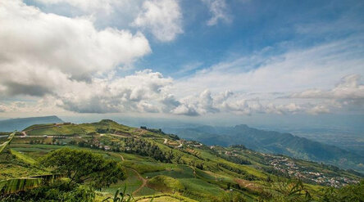
Физическая география
Физическая география это отрасль естествознания, которая занимается изучением процессов и закономерностей в природной среде, такой как атмосфера, гидросфера, биосфера и геосфера. Физическая география делится на несколько областей.

Геоморфология
Геоморфология — область, связанная с пониманием поверхности Земли, и процессов, благодаря которым она формируется как в настоящем, так и в прошлом. Геоморфология в свою очередь делится на несколько других направлений, которые изучают уже конкретные формы рельефа — к примеру, существует пустынная геоморфология или речная. Но все эти направления имеют общие процессы и методы, которые объединяют их в одну дисциплину. Геоморфология стремится понять историю и динамику рельефа и прогнозировать будущие изменения с помощью комбинации полевого наблюдения, физического эксперимента и численного моделирования (геоморфометрия).

Гидрология
Гидрология — область, которая изучает воду в любом ее проявлении и в любом месторасположение. Таким образом настоящая дисциплина охватывает воду в реках, озерах, водоносных горизонтах и, в некоторой степени, ледниках. Наука изучает все процессы и динамику развития этих водоемов.

Гляциология
Гляциология — область, которая изучает ледники и ледяные щиты, криосферы и другие явления связанные со льдом.

Биогеография
Биогеография — наука, которая изучает географические закономерности распределения животных видов и процессы, которые влияют на формирование подобных закономерностей. Биогеография возникла как область исследований в результате работы Альфреда Рассела Уоллеса, хотя область до конца двадцатого века в основном рассматривалась как историческая с точки зрения перспективы и описательная с точки зрения подхода.

Климатология
Климатология — область, которая изучает климат. Дисциплина изучает все процессы и явления, связанные с погодными условиями в различные периоды времени. Климатология изучает как природу микро (локального), так и макро (глобального) климата, а также природные и антропогенные воздействия на них. Ориентируется на долгосрочное прогнозирование погоды.

Метеорология
Метеорология — область, которая исследует атмосферу и фокусируется на прогнозировании на краткосрочный период. Метеорологические явления —это наблюдаемые погодные явления, которые освещают и объясняются наукой о метеорологии.

Почвоведение
Почвоведение — область, которая направлена на изучения почв в их естественной среде. В основном занимается педогенезом, морфологией почвы, классификацией почвы.
Палеогеография — область, которая изучает материалы в стратиграфической записи, чтобы понять формирование континентов в их географическом развитии.

Прибрежная география
Прибрежная география — область, изучающее динамическое взаимодействие между океаном и сушей. Направление включает как физическую географию, так и человеческую.

Океанография
Океанография — область, которая изучает моря и океаны на поверхности Земли. Охватывает широкий круг вопросов, включая морские организмы и динамику экосистем (биологическая океанография); океанические течения, волны и динамику геофизической жидкости (физическая океанография); тектонику плит и геологию морского дна (геологическая океанография); и потоки различных химических веществ и физических явлений, происходящих в океане и вблизи его границ (химическая океанография).

Ландшафтная экология
Ландшафтная экология — область, которая изучает влияние изменений ландшафта на общие экологические процессы.

Геоматика
Геоматика — область, которая отвечает за технологическое развитие географии, то есть за распространение информации, интерпретацию полученных данных и их хранение.
Четвертичная геология — область, отвечающая за изучение последних 2,6 миллионов лет существования Земли, с целью понимания последних экологических изменений.

Социально-экономическая география
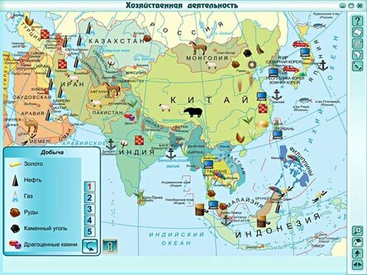
Социально-экономическая география
Социально-экономическая география или общественная география — это отрасль географии, которая отвечает за изучение людей, сообществ, культур, экономики и их взаимодействие друг с другом и окружающей средой. Социально-экономическая география имеет несколько видов.

Культурная география
Культурная география — область, изучающие различные продукты культурного развития обществ во всех их вариациях. Направление изучает анализ закономерностей, связанных с языком, религией, экономикой и другими культурными областями.

География развития
География развития — область, которая изучает распределение населения по уровню общего развития, то есть изучает качество жизни и экономическую деятельность на всей территории Земли.

Экономическая география
Экономическая география — область, направленная на изучение и взаимовлияние различных экономических систем.

Медицинская география
Медицинская география — область, изучающая перспективы и закономерности развития здравоохранения, борьбы с различными заболеваниями.

Историческая география
Историческая география — изучение человеческой истории. Историческая география изучает широкий спектр вопросов и тем. Общей темой является изучение географии прошлого и того, как место или регион меняются во времени. Многие исторические географы изучают географические модели во времени, в том числе и то, как люди взаимодействовали с окружающей средой и создавали культурный ландшафт.

Политическая география
Политическая география — область, изучающая то, как пространственные явления влияют на политические явления и наоборот.

География населения
География населения — область, изучающая то, как географические различия в распределении, составе, миграции и росте населения связаны с окружающей средой.
География населенных пунктов — область, изучающая географию городских и сельских поселений.

Городская география
Городская география — область, которая изучает города, поселки и другие районы относительно плотного заселения. Двумя основными интересами дисциплины являются месторасположение (как поселение позиционируется относительно физической среды) и ситуация (как поселение позиционируется относительно других населенных пунктов). Другой областью интереса дисциплины является внутренняя организация городских территорий с учетом различных демографических групп и инфраструктуры.

15.01.2021г.
Тема: Политическое устройство мира.
Задание: Изучить лекцию.
Ответить на вопросы в тетрадь.
1. Что такое республика?
2. Что такое монархия?
3. Назовите формы республиканского правления?
4. Приведите примеры монархии? Республики?
5. Назовите формы монархического правления?
6. Назовите две формы административно- территориального устройства?
7. Каковы отличия унитарных государств от федеративных?
8. Как различаются условия и особенности социально-экономического развития развитых и развивающихся стран?
9. Каковы характерные особенности развитых стран переселенческого капитализма и новых индустриальных стран (НИС)?
10. Какие страны и почему относятся к категории «пороговых»?

Время выполнения 2 часа.
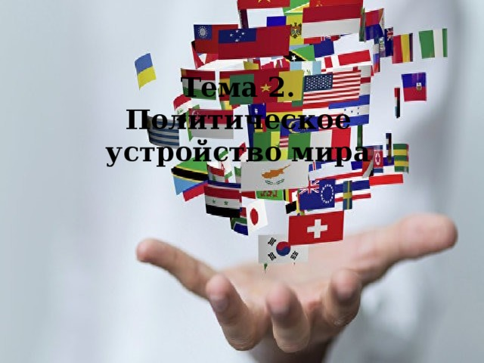
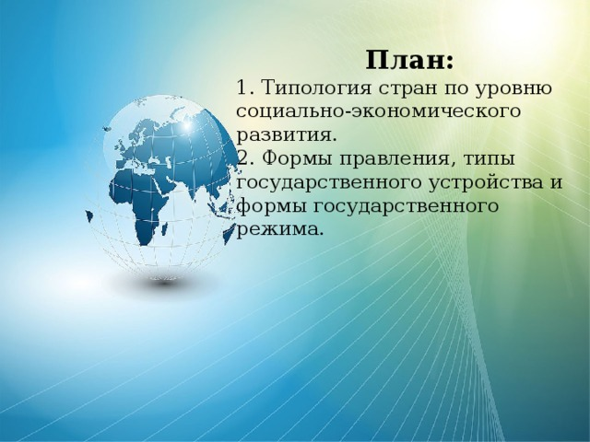
План:
1. Типология стран по уровню социально-экономического развития.
2. Формы правления, типы государственного устройства и формы государственного режима.
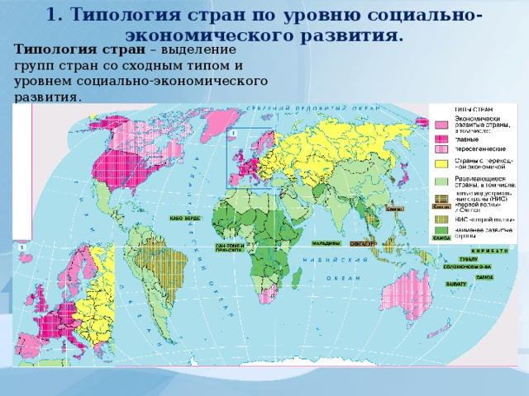
1. Типология стран по уровню социально-экономического развития.
Типология стран – выделение групп стран со сходным типом и уровнем социально-экономического развития.
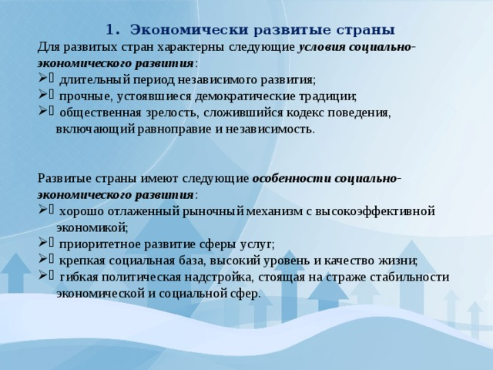
- Экономически развитые страны
Для развитых стран характерны следующие условия социально-экономического развития :
- длительный период независимого развития;
- прочные, устоявшиеся демократические традиции;
- общественная зрелость, сложившийся кодекс поведения, включающий равноправие и независимость.
Развитые страны имеют следующие особенности социально-экономического развития :
- хорошо отлаженный рыночный механизм с высокоэффективной экономикой;
- приоритетное развитие сферы услуг;
- крепкая социальная база, высокий уровень и качество жизни;
- гибкая политическая надстройка, стоящая на страже стабильности экономической и социальной сфер.
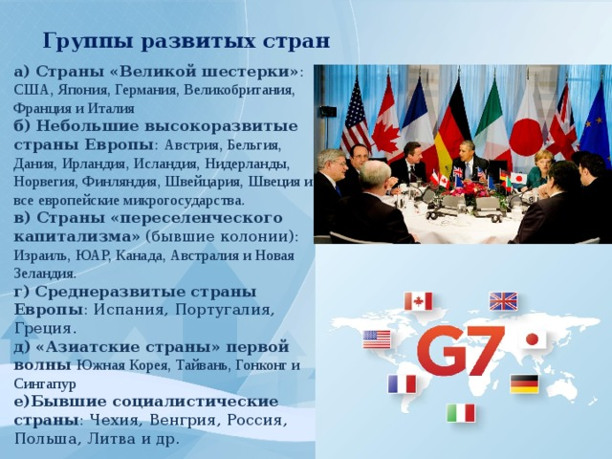
Группы развитых стран
а) Страны «Великой шестерки» : США, Япония, Германия, Великобритания, Франция и Италия
б) Небольшие высокоразвитые страны Европы : Австрия, Бельгия, Дания, Ирландия, Исландия, Нидерланды, Норвегия, Финляндия, Швейцария, Швеция и все европейские микрогосударства.
в) Страны «переселенческого капитализма» (бывшие колонии): Израиль, ЮАР, Канада, Австралия и Новая Зеландия.
г) Среднеразвитые страны Европы : Испания, Португалия, Греция.
д) «Азиатские страны» первой волны Южная Корея, Тайвань, Гонконг и Сингапур
е)Бывшие социалистические страны : Чехия, Венгрия, Россия, Польша, Литва и др.
2. Развивающиеся страны
Для развивающихся стран характерны следующие условия социально-экономического развития :
- длительная колониальная или полуколониальная зависимость;
- общественная отсталость, сохранение многих феодальных и полуфеодальных пережитков – общество, как правило, поделено на касты (сословия), границы между которыми труднопреодолимы или непреодолимы.
Развитые страны имеют следующие особенности социально-экономического развития :
- незавершенность рыночных преобразований – все необходимые рыночные институты уже созданы, но из роль в национальной экономике все еще невелика, национальный капитал традиционно слабый и без помощи извне с трудом выдерживает конкуренцию на мировом рынке, структура национальной экономики многоукладная;
- слабость государства – сохранение контроля над значительной частью собственности, зачастую активное вмешательство в деятельность частного бизнеса, при этом невозможность создания конкурентной среды и защиты права собственника;
- значительное имущественное расслоение населения и обусловленная этим напряженность в обществе;
- территориальные диспропорции в развитии – соседство высокоразвитых и крайне отсталых районов.
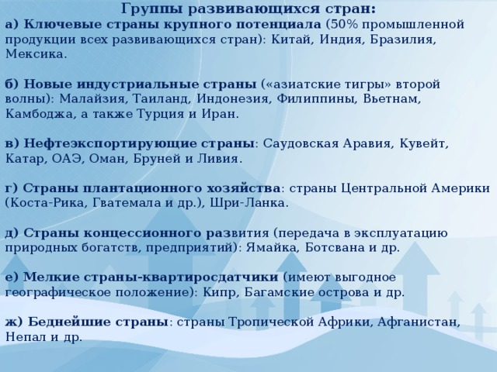
Группы развивающихся стран:
а) Ключевые страны крупного потенциала (50% промышленной продукции всех развивающихся стран): Китай, Индия, Бразилия, Мексика.
б) Новые индустриальные страны («азиатские тигры» второй волны): Малайзия, Таиланд, Индонезия, Филиппины, Вьетнам, Камбоджа, а также Турция и Иран.
в) Нефтеэкспортирующие страны : Саудовская Аравия, Кувейт, Катар, ОАЭ, Оман, Бруней и Ливия.
г) Страны плантационного хозяйства : страны Центральной Америки (Коста-Рика, Гватемала и др.), Шри-Ланка.
д) Страны концессионного раз вития (передача в эксплуатацию природных богатств, предприятий): Ямайка, Ботсвана и др.
е) Мелкие страны-квартиросдатчики (имеют выгодное географическое положение): Кипр, Багамские острова и др.
ж) Беднейшие страны : страны Тропической Африки, Афганистан, Непал и др.
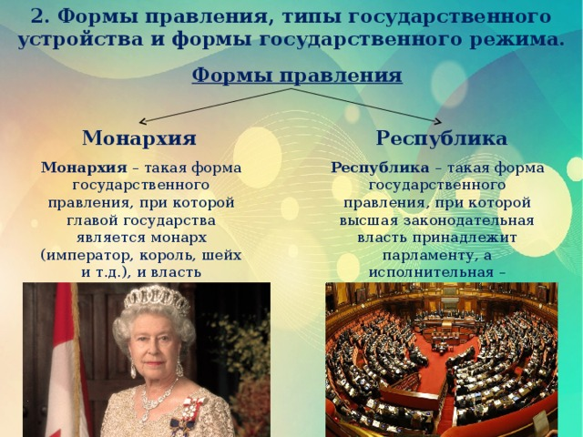
2. Формы правления, типы государственного устройства и формы государственного режима.
Формы правления
Монархия
Республика
Монархия – такая форма государственного правления, при которой главой государства является монарх (император, король, шейх и т.д.), и власть передается по наследству.
Республика – такая форма государственного правления, при которой высшая законодательная власть принадлежит парламенту, а исполнительная – правительству.
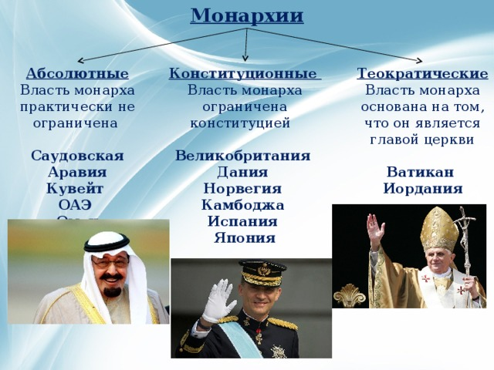
Монархии
Конституционные
Теократические
Абсолютные
Власть монарха основана на том, что он является главой церкви
Власть монарха ограничена конституцией
Власть монарха практически не ограничена
Ватикан
Великобритания Дания
Саудовская Аравия
Норвегия
Кувейт
Иордания
Камбоджа
ОАЭ
Испания
Оман
Япония
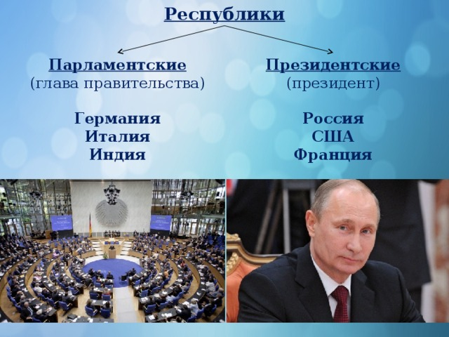
Республики
Президентские
Парламентские
(президент)
(глава правительства)
Германия
Россия
Италия
США
Индия
Франция
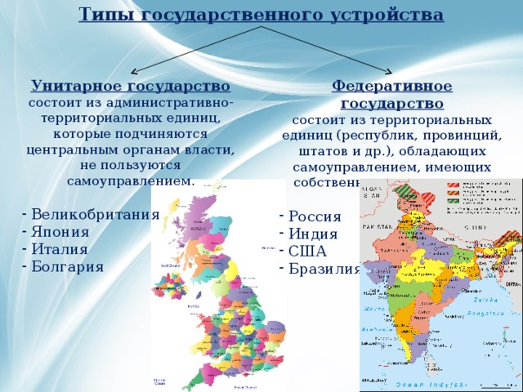
Типы государственного устройства
Унитарное государство
Федеративное государство
состоит из административно-территориальных единиц, которые подчиняются центральным органам власти, не пользуются самоуправлением.
состоит из территориальных единиц (республик, провинций, штатов и др.), обладающих самоуправлением, имеющих собственные органы власти.
- Великобритания
- Япония
- Италия
- Болгария
- Россия
- Индия
- США
- Бразилия
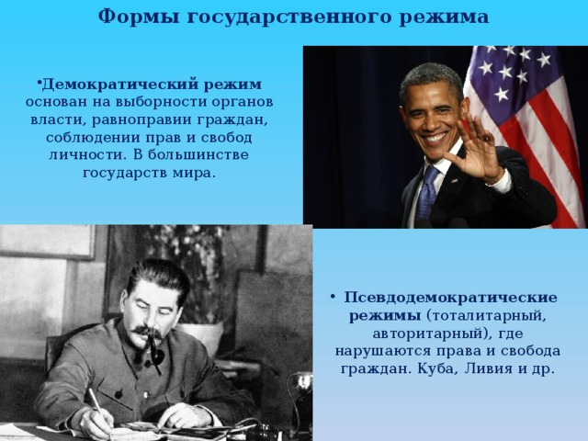
Формы государственного режима
- Демократический режим основан на выборности органов власти, равноправии граждан, соблюдении прав и свобод личности. В большинстве государств мира.
- Псевдодемократические режимы (тоталитарный, авторитарный), где нарушаются права и свобода граждан. Куба, Ливия и др.

Выполненное задание присылать на kseniya.voronova87@bk.ru

